TP1.3

Développement d’application répartis

Mohamed Ali Bouri – LSI3 1.3

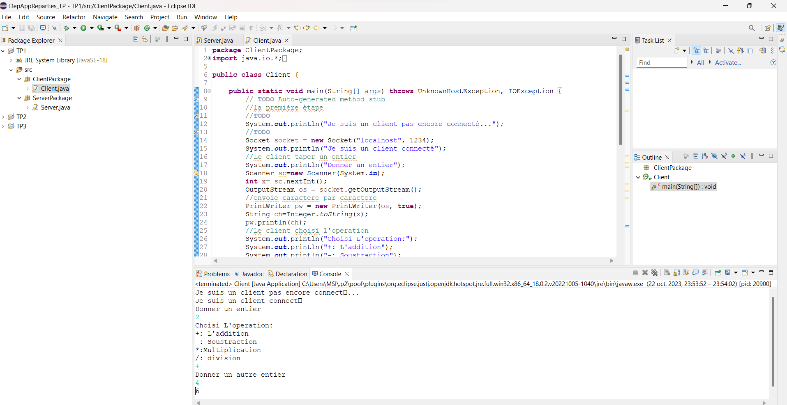

Github link :

https://github.com/Mohamedalybouri/Bouri_LSI3_DepAppReparties_TP1.3